Конспект «Правила поведения в транспорте»
Занятие проводится с использованием сюжетной картинки «Правила поведения в транспорте» и «Вежливая поездка» из дидактического пособия И. В Мирошниченко, М. А. Пузыренко. Уроки вежливости: Комплект наглядных пособий для дошкольных учреждений и начальной школы. – М.: Издательство «Ранок», 2007.
Вопросы профессора Этикета(воспитатель)
Как бы поступил Нехочуха, если бы он был вежливым и воспитанным?
Для того, чтобы не уступать место в транспорте, Нехочуха делает вид, будто он занят чем – то очень важным: читает книжку, смотрит в окно, сладко дремлет и т.д. А ты так делаешь? Как ты поступаешь?
Посоветуй, пожалуйста, Нехочухе, как ему нужно поступить, если в салон автобуса войдет женщина с маленьким ребенком на руках, пожилой человек с палочкой..

Песенка – подсказка госпожи Указки (воспитатель и дети)
Эта песенка поется на мотив известной песни «Мы едем, едем, едем…»
Первое четверостишие песни повторяется из куплета в куплет. Ответы не поются , а просто произносятся.
1 Вот поезд быстро мчится-
Чу – чух, чу – чух, чу – чух.
У наших пассажиров
Захватывает дух
Но вот и остановка,
И двери открываются…
На этой остановке
Бабуля появляется.
Припев:
Как же быть? Как же быть?
Как скажите поступить?
Ответы детей: - Нужно бабушке место уступить и сказать: «Садитесь, пожалуйста»
2 Вот поезд быстро мчится-
Чу – чух, чу – чух, чу – чух.
У наших пассажиров
Захватывает дух
Но вот и остановка,
И двери открываются…
И женщина с ребенком
В вагоне появляется
Припев:
Как же быть? Как же быть?
Как скажите поступить?
Ответы детей: - Нужно женщине с ребенком тоже место уступить и сказать: «Прошу Вас, присаживайтесь»
А теперь загадки на колесах (воспитатель)
Дом по улице идет,
На работу всех везет.
Не на курьих тонких ножках,
А в резиновых сапожках. (Автобус)

Под землёй огни горят,
Под землёй дворцы стоят.
Под землёю чудо мчится,
Сядь – и можешь прокатиться. (Метро)

Есть машина у людей-
Заменяет лошадей.
Еде пройдёт,
Там дым столбом встает. (Автомобиль)

Наш приятель тут как тут,
Всех домчит он в пять минут.
Эй, садись и не зевай,
Отправляется…(Трамвай)
Игра «Вежливый трамвайчик»
В игре участвуют водитель, кондуктор, пассажиры. Стулья расставлены в 2 ряда.
Дети строятся друг за другом паровозиком, изображая пассажиров трамвая. Водитель сидит впереди, в руках у него игрушечный руль. Кондуктор обилечивает пассажиров, выдавая им билетики не за деньги, а за вежливые слова ( спасибо, пожалуйста, будьте добры, будьте любезны, здравствуйте и т. д.). Причем, одно и то же слово не должно повторяться дважды. Пассажиры проходят на свои места.
Если кто – то из пассажиров затрудняется назвать вежливое слово, билет за него может купить кто – нибудь из друзей – пассажиров. Но при этом обязательно знание вежливых слов. Если безбилетного пассажира выручить никто не может, кондуктор отправляет его к водителю. Преимущество водителя в том, что он может называть любые вежливые слова, даже те, которые звучали. Когда все пассажиры обилечены, вежливый трамвайчик отправляется.

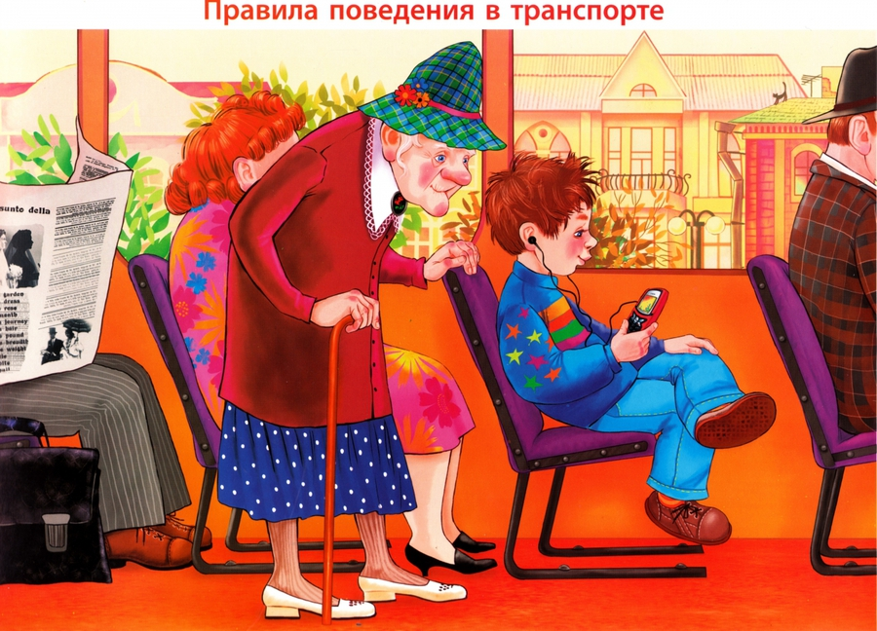

Правильно рассчитывай время при поездке!
Ребёнок 3
Ехал Волчонок и громко ругался:
Где-то он сам по пути задержался,
Где-то автобуса долго прождал
И на учёбу на час опоздал.
Здесь я Волчонку обязан сказать:
Время дороги умей рассчитать.
Нужно, наверно, пораньше вставать,
Чтобы не нервничать, не опоздать.
^ Если пользуешься незнакомым маршрутом, точно выясни его направление!
Ребёнок 4
Ехал на выставку как-то Енот.
Выбрал автобус случайно не тот.
Долго он ехал – приехал куда?
Не разобраться, ну просто беда!
Начал Енот возвращаться назад,
Сел он в автобус опять наугад
И в незнакомое место попал,
Здесь по кварталам и паркам плутал.
Так он до выставки и не добрался,
По незнакомым маршрутам катался,
Только под вечер вернулся домой,
Бледный, измученный, еле живой.
Если автобус для вас незнаком,
Прежде, чем ехать куда-то на нём,
Тщательно, дети, во всём разберитесь,
А не уверены – так не садитесь!
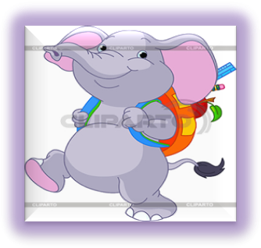
^ Оплачивай провоз багажа!
Ребёнок 8
Едет Слон, рюкзак везёт,
Им он занял весь проход,
Сумок много захватил -
На сиденьях разложил.
Контролёр подоспел,
За багаж платить велел.
Он сказал: – Послушай, Слон,
Ты тут занял весь салон!
Или за багаж плати,
Или просто выходи.
^ Сохраняй билет до конца поездки!
Ребёнок 9
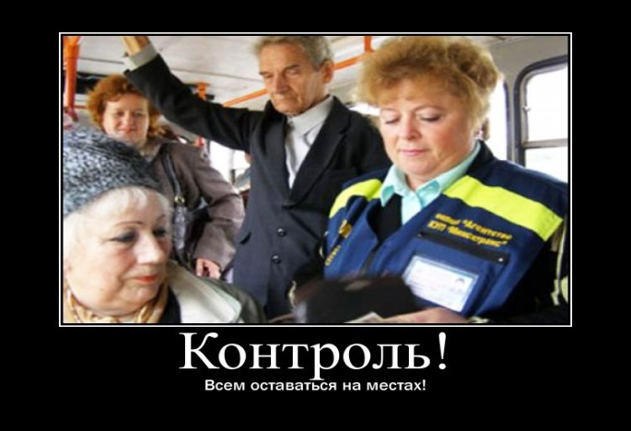
Раз в трамвае Крокодил
На проезд билет купил.
Посмотрел он – что за диво! -
У него билет счастливый!!!
И на счастье Крокодил
Тот билетик проглотил.
Контролёр к нему подходит
И билета не находит.
Говорит он: – Выходи
Или за проезд плати!
Вот так счастье! Крокодил
Вновь билет себе купил,
Но жевать его не стал -
Сохранил и предъявлял!
Предъявляй проездной билет при входе в транспорт!
Ребёнок 4
Если у тебя, друг мой,
Есть билетик проездной,
Нужно в транспорте тогда
Предъявлять его всегда.
Ты в автобус забегаешь,
Контролёра там встречаешь.
Как примерный пассажир,
Не ленись и покажи
Проездной свой документ
В столь ответственный момент.

^ He садись в автобус с мороженым!
Ребёнок 5
Слон мороженое ел,
Прямо с ним в автобус сел.
Там мороженое тает,
На соседей попадает.
Вдруг шофёр затормозил
Слон стаканчик уронил -
Только брызги полетели!
Пассажиры обомлели.
Я хочу к вам обратиться:
Чтобы так не осрамиться,
Ты с мороженым в салон
Не входи, как этот Слон.

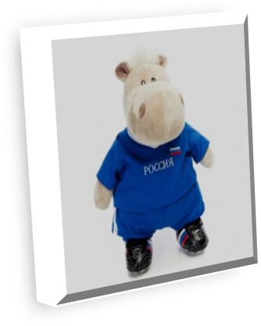
He наступай на ноги пассажирам!
Ребёнок
Бегемот стоит в проходе.
Всем, кто рядом с ним проходит,
Ухитряется мешать
И на лапы наступать.
И пока он так стоял,
Пассажиров обижал,
Слон, замешкавшись немного,
Наступил ему на ногу.
Бегемот от боли взвыл,
На полметра подскочил!
И внимательнее стал:
Больше ноги не топтал.

